Отчет БФ «Я Волонтёр» за май 2025 года.
За май 2025 г. мы смогли реализовать следующие проекты и мероприятия:
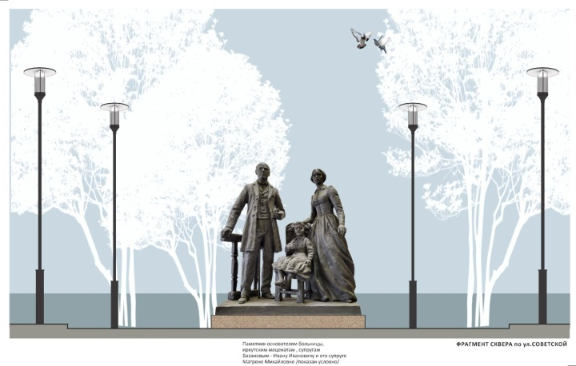
- Продолжается всероссийское голосование за объекты благоустройства по федеральной программе «Формирование комфортной городской среды», в котором представлен проект сквера к 130-летию Ивано-Матренинской детской клинической больницы, подготовленный совместно с нашим фондом.
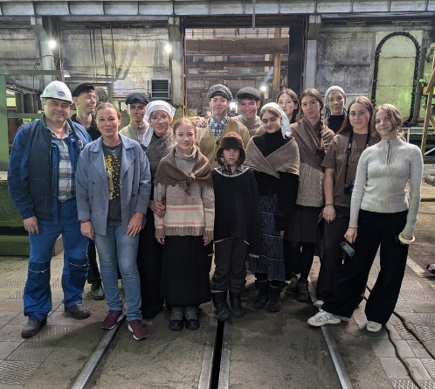
- В рамках проекта «Дети о детях» завершились съемки фильма «Время», в котором роли детей сыграли учащиеся Лицея №2. Съемки проходили на заводе тяжёлого машиностроения им. Куйбышева и в архитектурно-этнографическом музее "Тальцы". Фильм будет отправлен на Всероссийский молодежный конкурс короткого видео «Завтра был Мир».
- Продолжается подготовка к ежегодному празднику посвященному Дню защиты детей, который пройдет в ИМДКБ. К нашему фонду присоединились студенты ИРНИТУ и компания «РОСТОМ», которая предоставит для праздника ростовую куклу.
- Подведены итоги Международного конкурса детского рисунка «Ангелы Мира – Дети. 2025», были определены 95 финалистов из 1432 работ. В качестве члена жюри от нашего фонда была представлена Козулина Диана Владимировна.
Также руководитель нашего фонда получил приглашение на юбилей проекта «Ангелы Мира», который пройдет в г. Красноярске.
- Продолжаются переговоры по поводу реализации проекта «Играя, выздоравливай» в педиатрическом отделении для детей раннего возраста ИМДКБ. Помимо художественного оформления игровой комнаты в скандинавском стиле, в рамках проекта будет выполнен ремонт отделения, приобретено оборудование, мебель и матрасы на пеленальные столы.
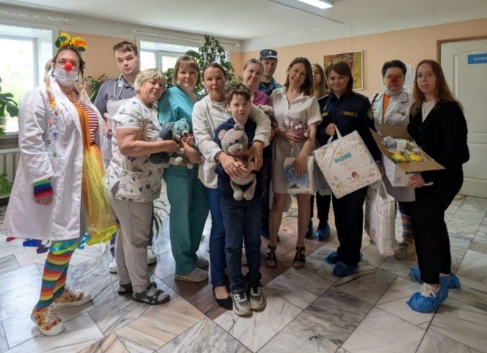
- В канун международного дня защиты детей, наш фонд поздравил малышей, родителей и сотрудников отделения детей до года Ивано-Матрёнинской детской клинической больницы с замечательным праздником. Веселые доктора Нютик и Пилюлька из волонтерского движения больничных клоунов «Давай улыбнемся!» подняли всем настроение, помогли вспомнить детство сделать праздник ярким. А коллектив ГУФСИН России по Иркутской области, который уже с 2010 года принимает участие в мероприятиях фонда, поздравил детей и их родителей с предстоящим праздником и передали детям подгузники, погремушки, пеленки, а также мягкие игрушки.

